310-01章节 燃油箱和燃油管路
适用车型: 2003.50 嘉年华
目录 |  | 页码
规格
规格 |  | 310-01-2
说明与操作
燃油箱和燃油管路 |  | 310-01-3
所有车辆 |  | 310-01-4
柴油车 |  | 310-01-4
汽油车 |  | 310-01-4
诊断和测试
燃油箱和燃油管路 |  | 310-01-5
检查和确认 |  | 310-01-5
拆卸和安装
燃油箱 | (23 554 0) | 310-01-6
燃油泵模块 — 1.3L Duratec 8V/1.3L Endura E/1.6L Duratec | (23 534 0) | 310-01-8
燃油滤清器 — 1.3L Duratec 8V/1.3L Endura E/1.6L Duratec | (23 545 0) | 310-01-10
燃油泵到滤清器间的管路 | (23 588 0) | 310-01-11
燃油滤清器到油轨间的管路 — 1.3L Duratec 8V/1.3L Endura E/1.6L Duratec | (23 590 0) | 310-01-12
回油管路 — 1.3L Duratec 8V/1.3L Endura E/1.6L Duratec | (23 594 0) | 310-01-15
惯性燃油切断开关 — 1.3L Duratec 8V/1.3L Endura E/1.6L Duratec | (33 577 0) | 310-01-17

扭矩规格

描述 | Nm | lb-ft | lb-in
燃油箱固定带螺栓 | 25 | 18 | -
燃油泵模块锁止卡簧 | 70 | 52 | -
燃油滤清器外壳螺栓（柴油车） | 25 | 18 | -
燃油滤清器螺栓 (柴油车) | 10 | 89 | -
万向节到转向传动轴夹紧螺栓 | 28 | 21 | -
万向节到转向管柱夹紧螺栓 | 28 | 21 | -

DESCRIPTION AND OPERATION

燃油箱和燃油管路

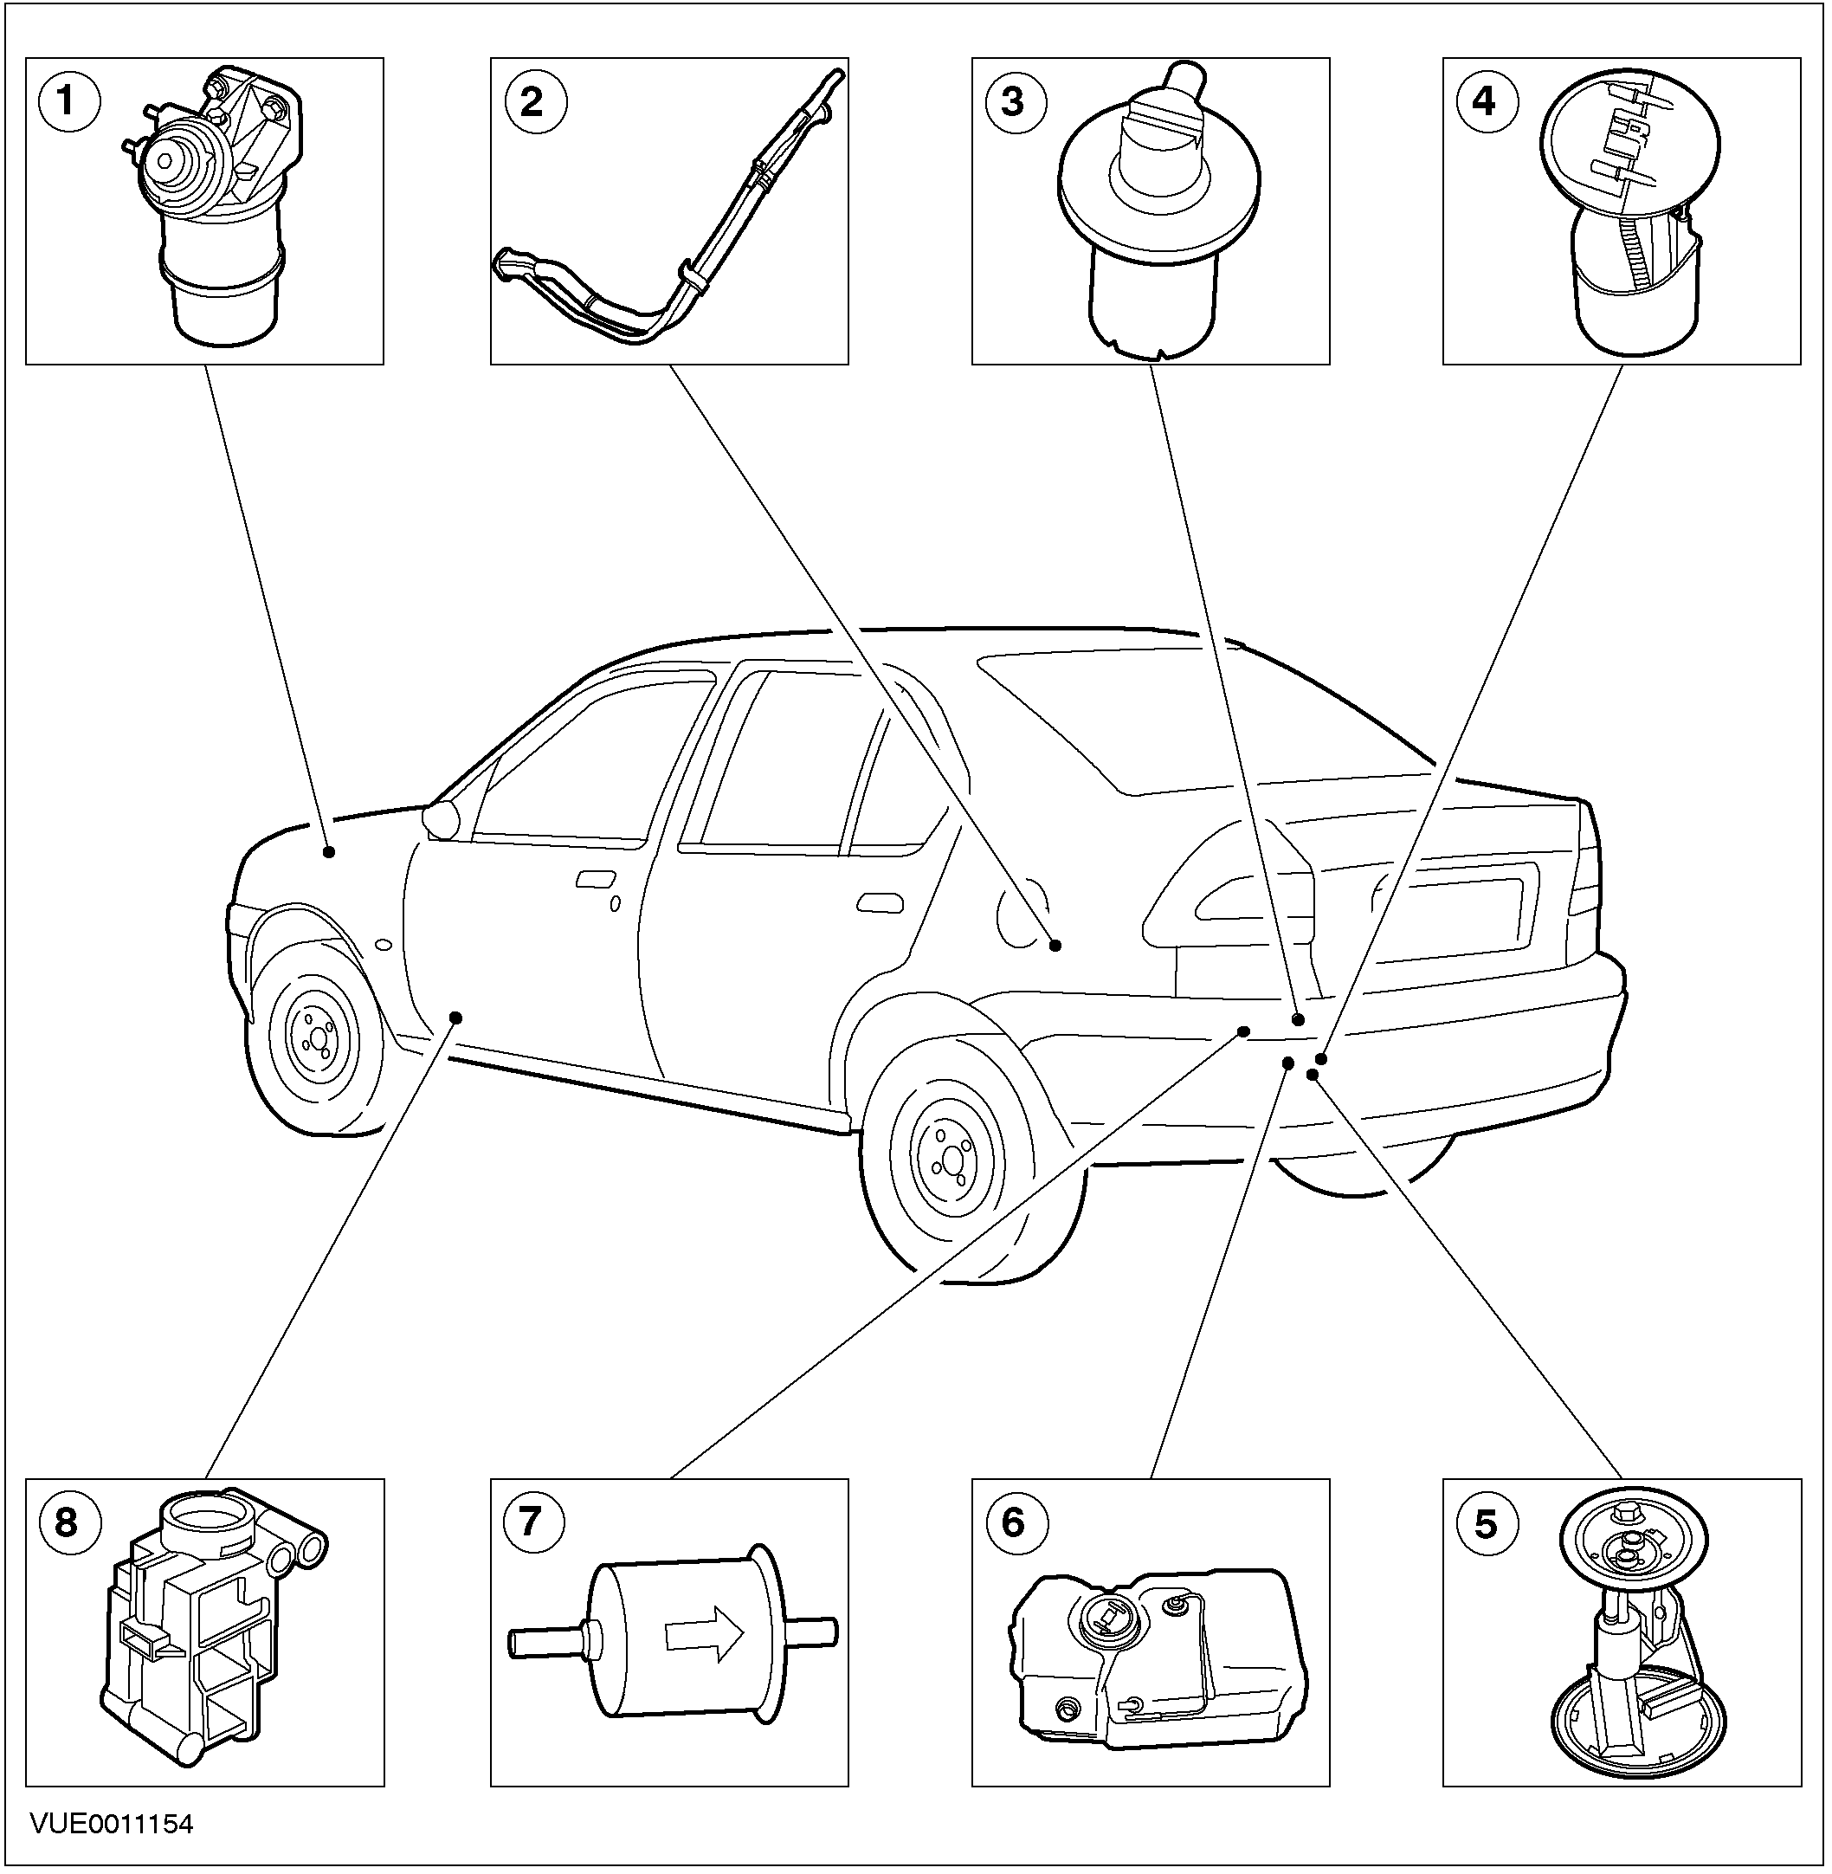
编号 | 零件号 | 名称
1 |  | 燃油滤清器及壳体
2 |  | 燃油箱滤清器油管
3 |  | 翻车防漏阀
4 |  | 油量传感器
5 |  | 燃油泵模块 (汽油)
6 |  | 燃油箱
编号 | 零件号 | 名称
7 |  | 燃油滤清器 (汽油)
8 |  | 惯性燃油切断开关 (汽油)

所有车辆
燃油箱进油管
燃油箱装备钢制加油管，加油盖上有通风用的单向阀。
翻车防漏阀
翻车防漏阀位于燃油箱顶部。防止在翻车时燃油从油箱内溢出。燃油箱通风也通过此阀到达回收碳罐内。该阀通过橡胶垫圈来密封。
燃油箱
燃油箱是塑料制品，通过两根钢制固定带固定在车身下部。燃油箱的通风通过翻车防漏阀实现。
燃油管路
燃油供油和回油管路是塑料制品和钢铁制品的组合。钢制管路通过固定夹安装在车身底部。塑料管路用来连接燃油箱、燃油滤清器和发动机燃油系统部件到钢制管路。
柴油车
燃油滤清器及壳体的底部有一油水分离器。通过顺时针转动油水分离器来去除燃油中的水分。
油量传感器
油量传感器是传统的浮子计量式，可变电阻式，安装在燃油箱内。它通过塑料锁止环安装，通过橡胶垫圈来密封。

汽油车
燃油泵模块
燃油泵安装在燃油箱内，与油量传感器为一体。通过塑料锁止环来安装，通过橡胶垫圈来密封。
燃油滤清器
燃油滤清器为罐状结构，安装在燃油箱附近，通过固定夹方式安装在车身下部。
惯性燃油切断开关
惯性燃油切断开关位于车身内部，左侧A柱下侧内饰板内临近动力控制模块（PCM）的位置。此开关的目的是在车辆发生事故时切断燃油泵模块的电源以防起火。

燃油箱和燃油管路

通用设备

WDS

检查和确认
1. 验证客户抱怨的故障。
2. 目视检查明显的机械或电气损坏。

目视检查表

机械部分 | 电气部分
– 燃油管路损坏  – 快速接头损坏  – 燃油泄漏  – 燃油箱加油盖损坏  – 燃油箱加油管损坏  – 燃油滤清器安装错误 | – 惯性燃油切断开关  – 接头松动或腐蚀

3. 如果故障原因比较明显，在进行下部维修或诊断前先修理好该故障原因。
4. 如无明显的故障原因，用WDS进行诊断。

燃油箱 (23 554 0)

拆卸
警告: 该流程中包含有燃油的处理。随时注意是否有燃油溢出并注意燃油处理的注意事项。否则可能引起人身伤害。
警告: 在进行有关燃油部件的操作时，切忌任何形式的明火。操作中产生的高易燃性混合气可能会被点燃。操作不当会引起人身伤害事故。
1. 拆下蓄电池接地线。相关信息参见414-01章节。
2. 将燃油箱排空。相关信息参见310-00章节。
3. 举升车辆。相关信息参见 100-02章节。
4. 拆下燃油箱加油管和燃油箱软管。

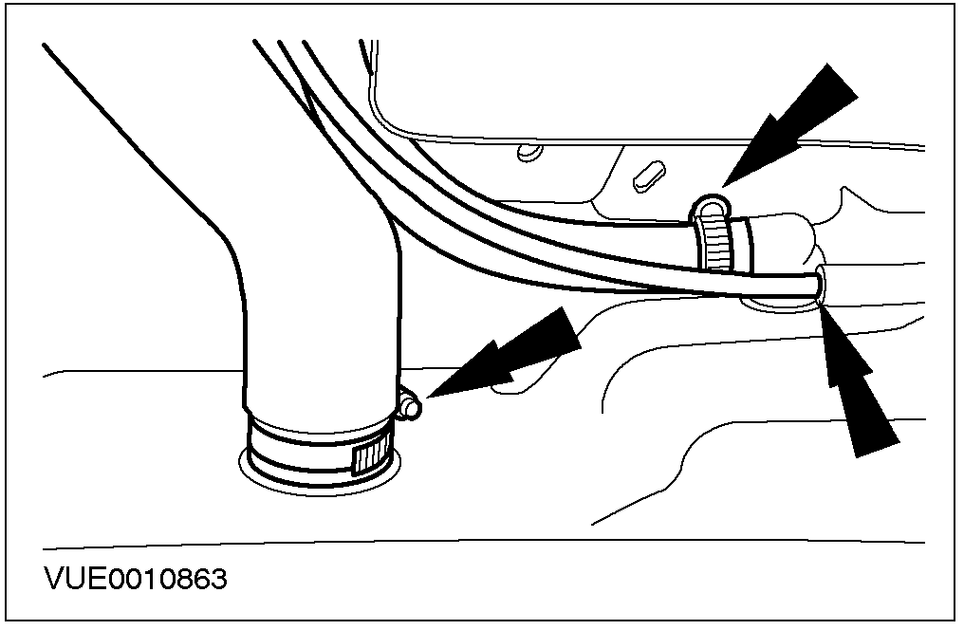

5. 警告: 在燃油箱底部用合适的材料支持以防损伤。
支撑燃油箱。

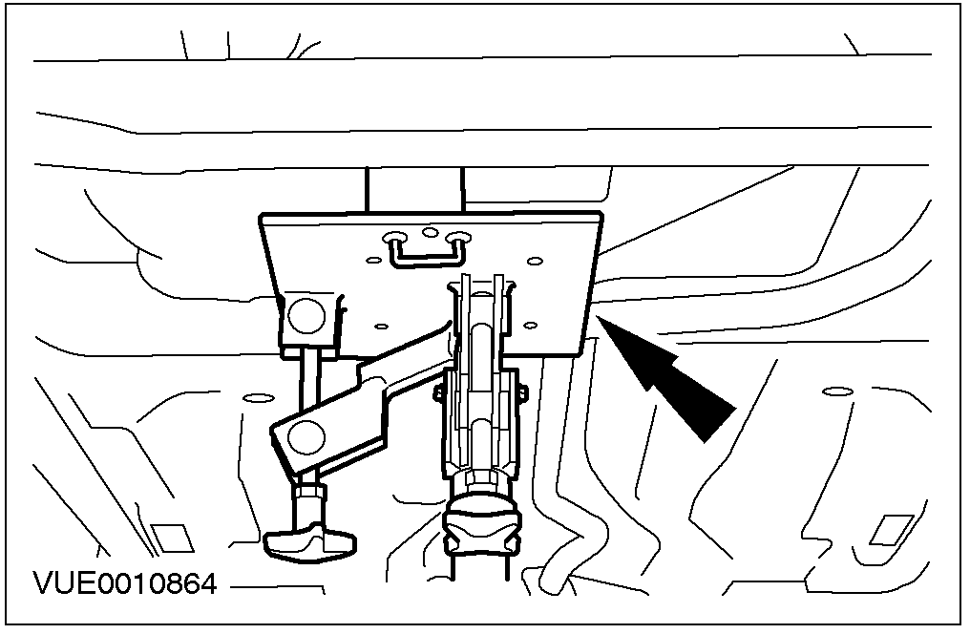

6.从地板上取下燃油箱固定带。

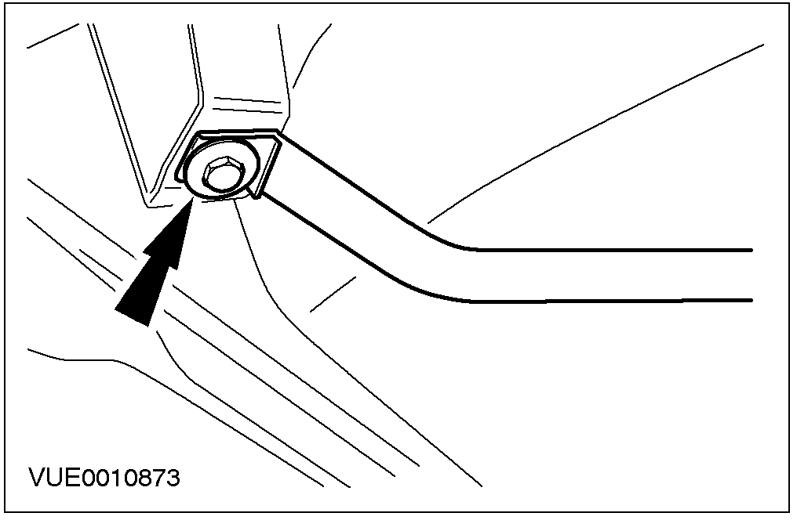

7. 拆下燃油箱固定带。

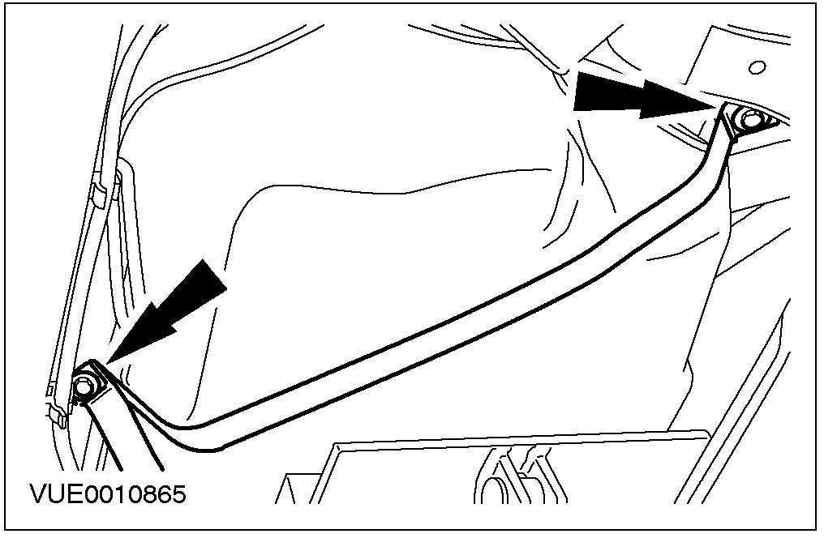

8. 警告: 在取下燃油箱时，确认不要在燃油管路和线束上施加过大的拉紧力。
部分降低燃油箱。
9. 拆下燃油管路和电器接头。

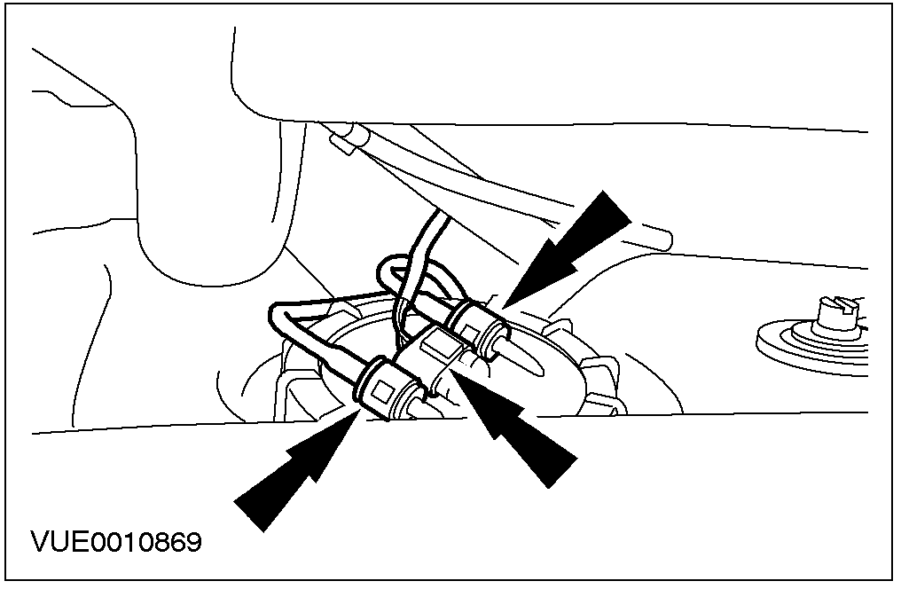

10. 拆卸燃油箱。
•分离燃油管路。

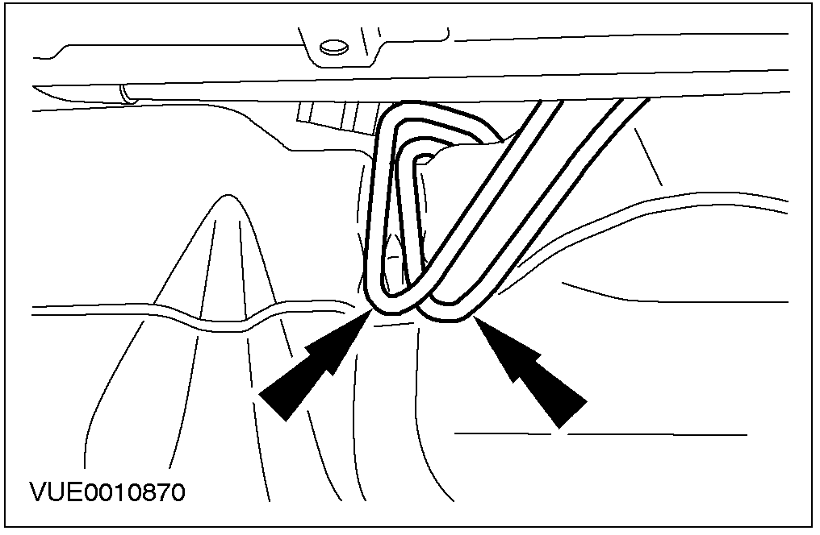

安装
警告: 该流程中包含有燃油的处理。随时注意是否有燃油溢出并注意燃油处理的注意事项。否则可能引起人身伤害。
警告: 在进行有关燃油部件的操作时，切忌任何形式的明火。操作中产生的高易燃性混合气可能会被点燃。操作不当会引起人身伤害事故。

1. 安装过程与拆卸过程相反。

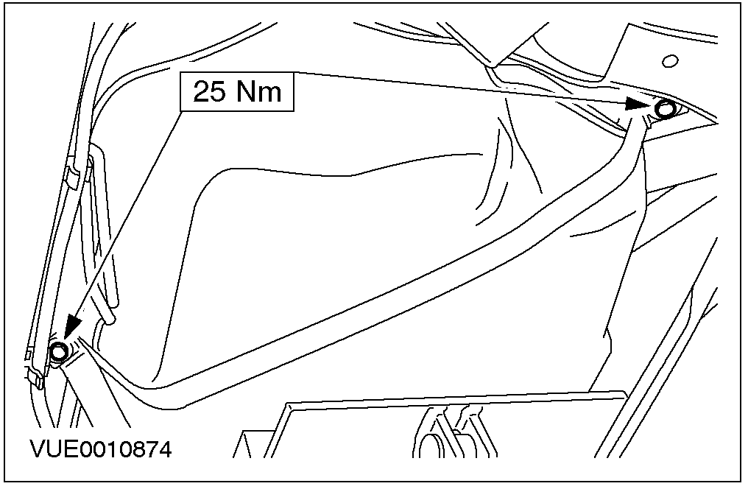

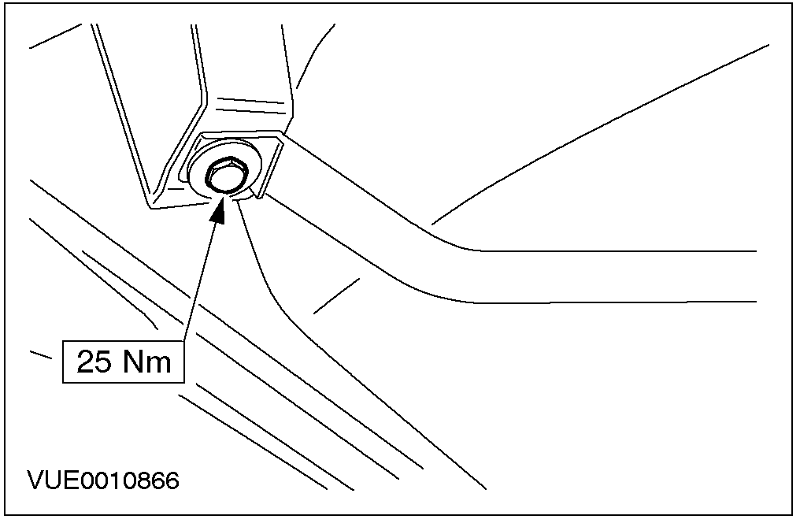

燃油泵模块 — 1.3L Duratec 8V/1.3L Endura E/1.6L Duratec (23 534 0)

专用工具

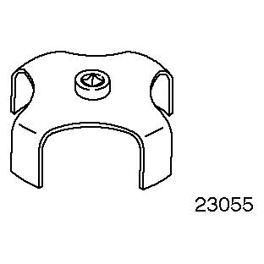 | 燃油泵模块锁止环扳手  310-069 (23-055)

拆卸
警告: 该流程中包含有燃油的处理。随时注意是否有燃油溢出并注意燃油处理的注意事项。否则可能引起人身伤害。
警告: 在进行有关燃油部件的操作时，切忌任何形式的明火。操作中产生的高易燃性混合气可能会被点燃。操作不当会引起人身伤害事故。
1. 拆下燃油箱。相关信息参见本章节中燃油箱部分。
2. 使用专用工具，拆下燃油泵模块锁止环。

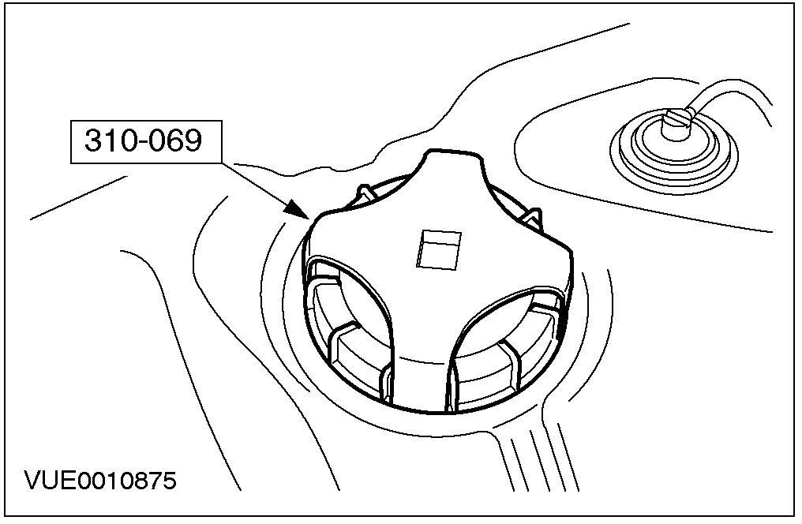

3. 拆下燃油泵模块。

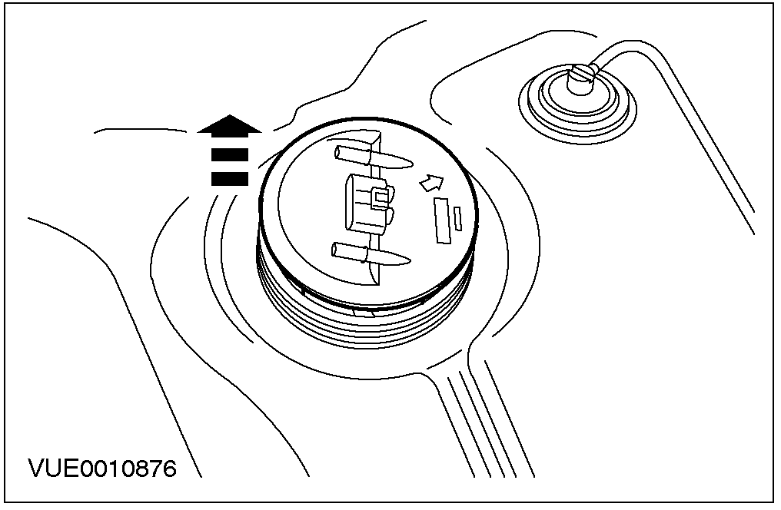

4. 拆下并丢弃“O”形密封圈。

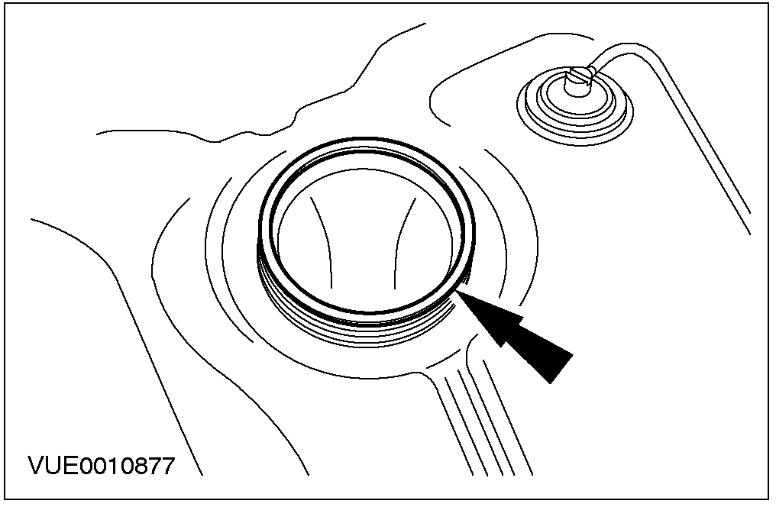

安装
警告: 该流程中包含有燃油的处理。随时注意是否有燃油溢出并注意燃油处理的注意事项。否则可能引起人身伤害。
警告: 在进行有关燃油部件的操作时，切忌任何形式的明火。操作中产生的高易燃性混合气可能会被点燃。操作不当会引起人身伤害事故。
1. 安装:安装新的燃油泵模块“O”形密封圈。
注意: 确保燃油泵模块上的标记箭头与燃油箱上的标记对齐。
安装过程与拆卸过程相反。

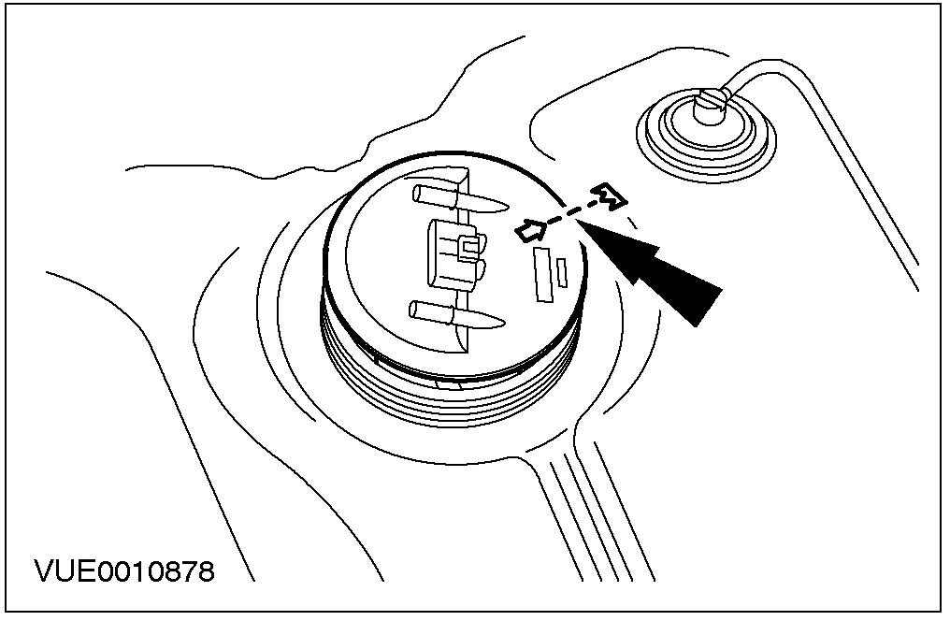

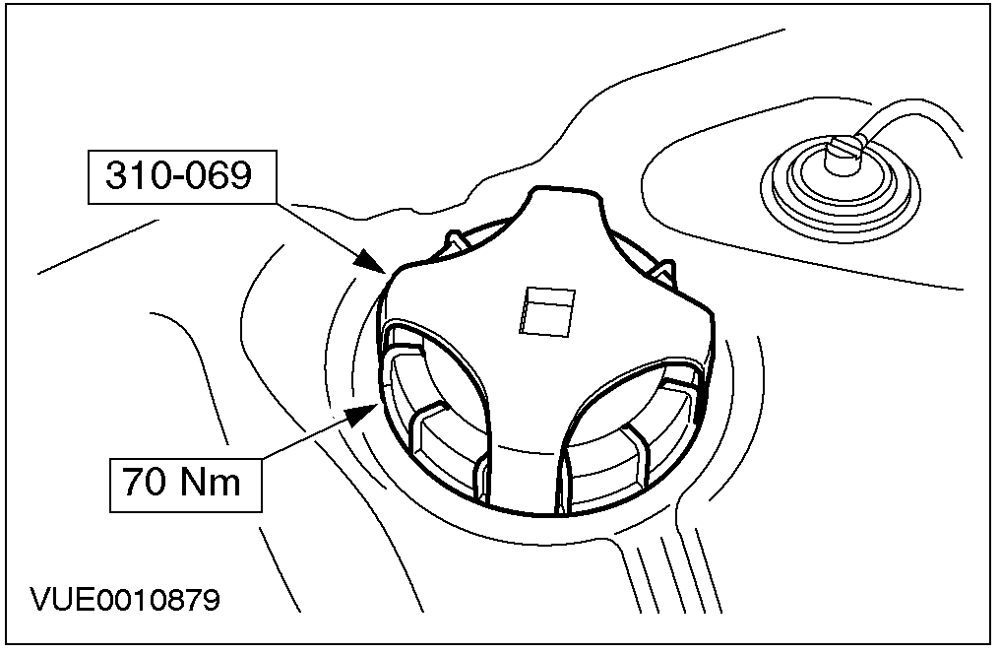

燃油滤清器 — 1.3L Duratec 8V/1.3L Endura E/1.6L Duratec (23 545 0)

拆卸
警告: 在进行有关燃油部件的操作时，切忌任何形式的明火。操作中产生的高易燃性混合气可能会被点燃。操作不当会引起人身伤害事故。
1. 拆下蓄电池接地线。
2. 燃油系统泄压。相关信息参见310-00章节。
3. 举升车辆。相关信息参见100-02章节。
4. 从燃油滤清器上拆下滤清器进油管和油轨进油管。相关信息参见310-00章节。

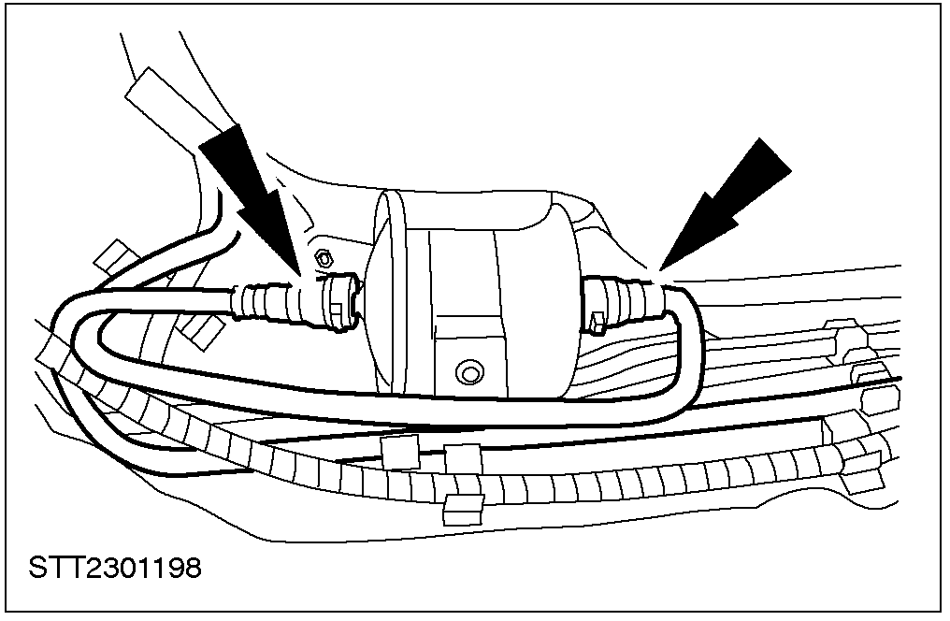

5.拆下燃油滤清器固定夹螺栓。

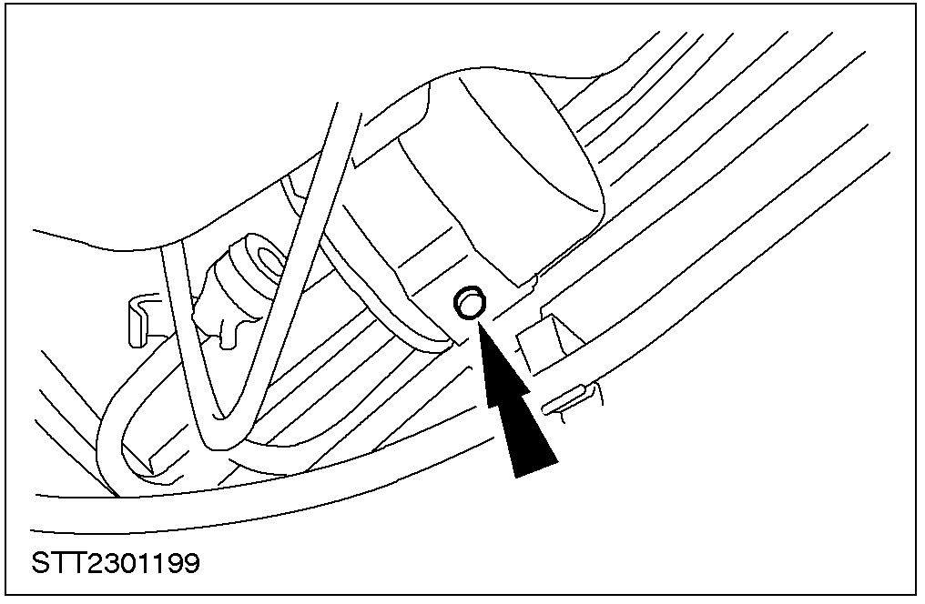

6. 拆下滤清器。

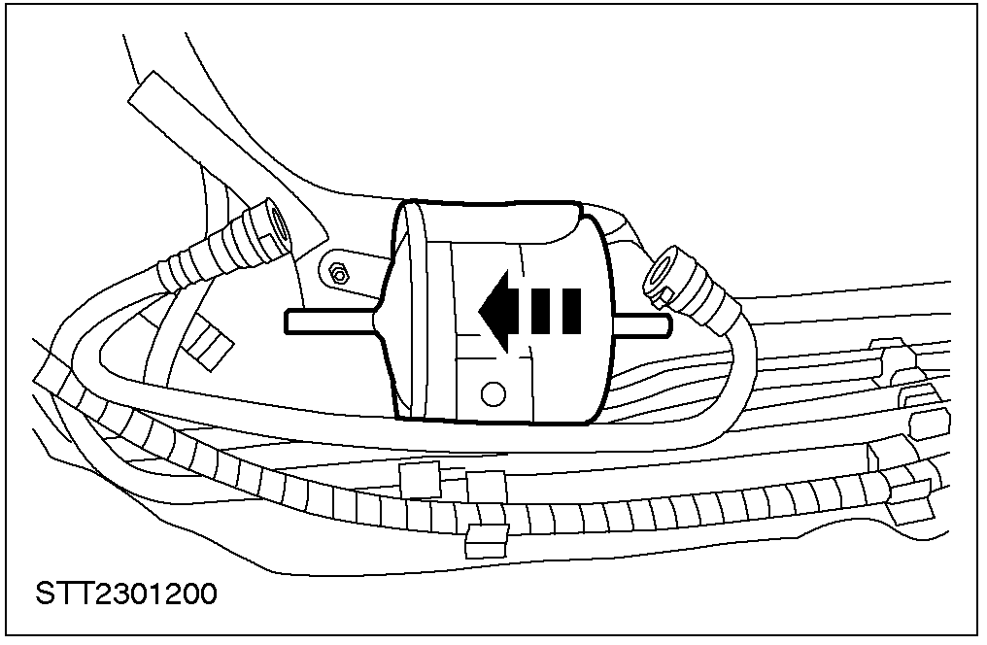

安装
1. 警告: 在进行有关燃油部件的操作时，切忌任何形式的明火。操作中产生的高易燃性混合气可能会被点燃。操作不当会引起人身伤害事故。
注意: 注意燃油流向指示箭头。
安装过程与拆卸过程相反。

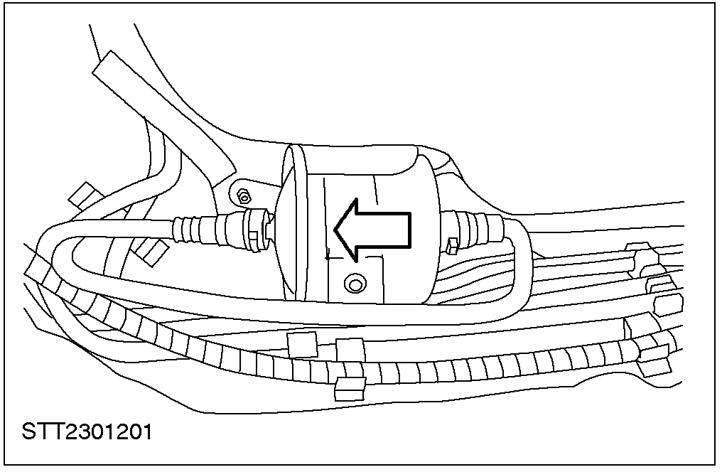

燃油泵到燃油滤清器间的管路 (23 588 0)

拆卸
警告: 在进行有关燃油部件的操作时，切忌任何形式的明火。操作中产生的高易燃性混合气可能会被点燃。操作不当会引起人身伤害事故。
1. 燃油系统泄压。相关信息参见310-00章节。
2. 拆下燃油箱. 相关信息参见本章节中的燃油箱部分。
3. 拆下燃油滤清器的进油管。相关信息参见 310-00章节。

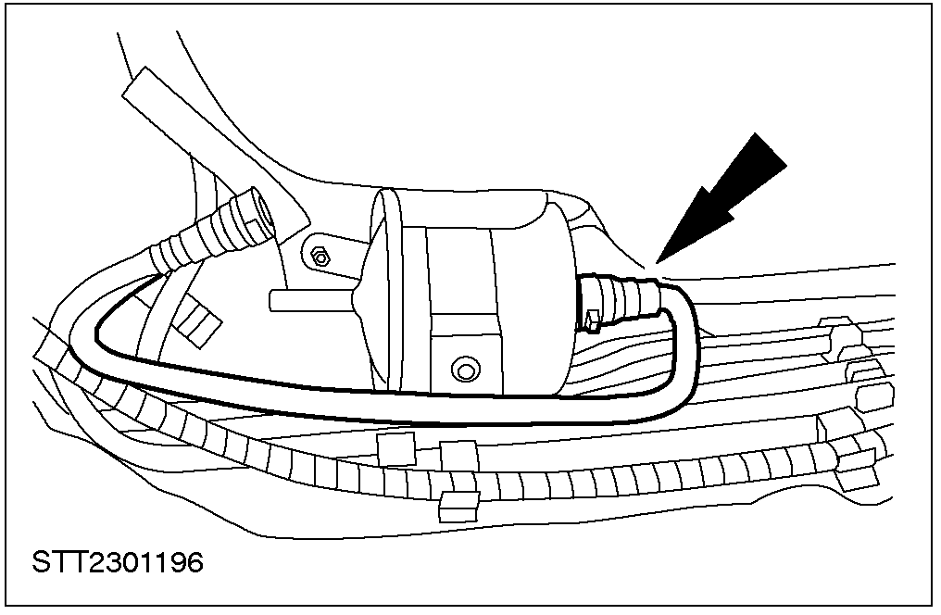

4. 注意: 进油管是白色接头或在接头处有白色标记。
将燃油滤清器进油管从燃油箱上拆下。相关信息参见310-00章节。

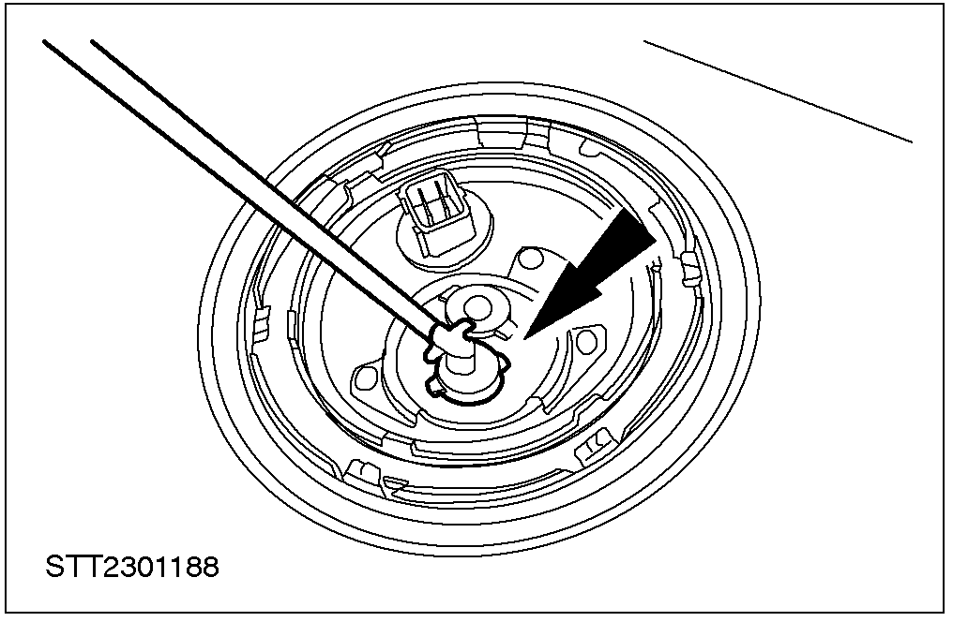

安装
警告: 在进行有关燃油部件的操作时，切忌任何形式的明火。操作中产生的高易燃性混合气可能会被点燃。操作不当会引起人身伤害事故。
安装
警告: 在进行有关燃油部件的操作时，切忌任何形式的明火。操作中产生的高易燃性混合气可能会被点燃。操作不当会引起人身伤害事故。
安装过程与拆卸过程相反。

燃油滤清器到油轨间的油路 — 1.3L Duratec 8V/1.3L Endura E/1.6L Duratec (23 590 0)

拆卸
警告: 在进行有关燃油部件的操作时，切忌任何形式的明火。操作中产生的高易燃性混合气可能会被点燃。操作不当会引起人身伤害事故。
注意: 进行此操作时须举升车辆。
1. 拆下蓄电池负极接线。
2. 燃油系统泄压。相关信息参见310-00章节。
3. 将转向传动轴上固定万向节的螺栓拆下。

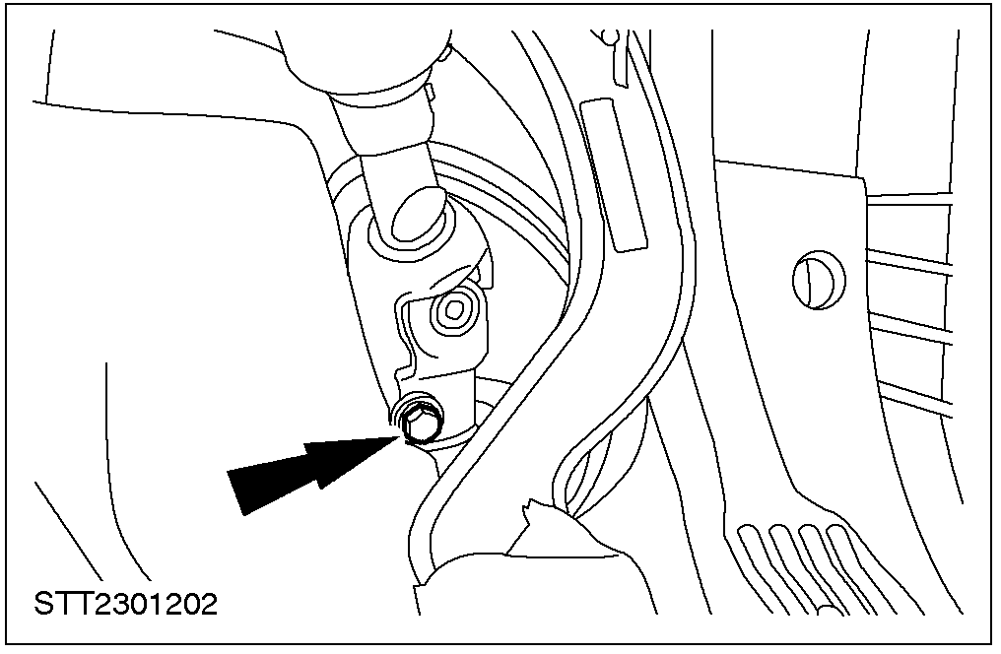

4. 将转向管柱上固定万向节的螺栓松动。

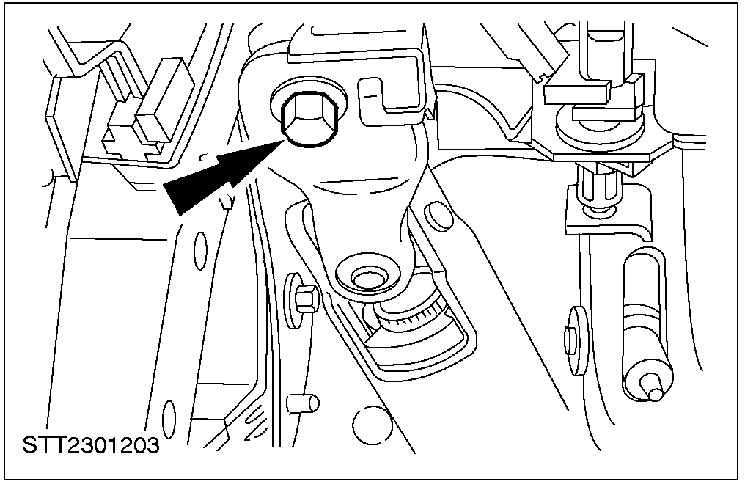

5. 旋松前轮轮胎螺母。
6. 举升车辆。相关信息参见100-02章节。
7. 拆下前轮。
8. 拆下三元催化器。相关信息参见309-00章节。
9. 部分降下副车架。

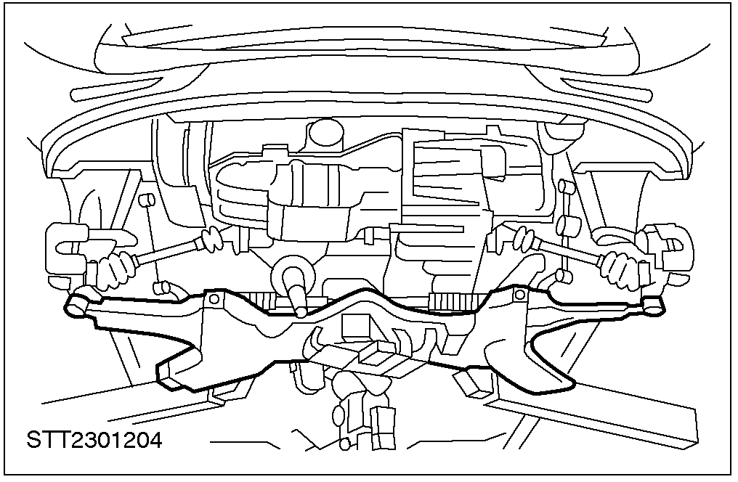

10. 将排气系统从前部吊耳上取下。

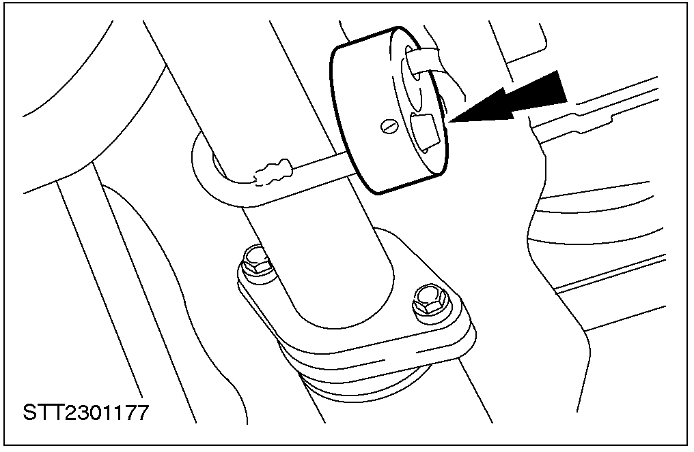

11. 将排气系统从中间吊耳上取下。

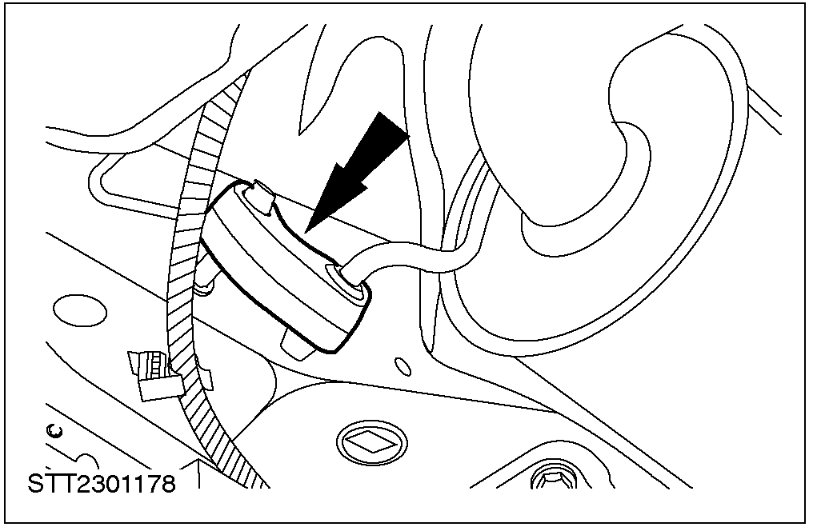

12. 注意: 先用后部支撑部件来固定排气系统。
将排气系统从后部三个吊耳上拆下。

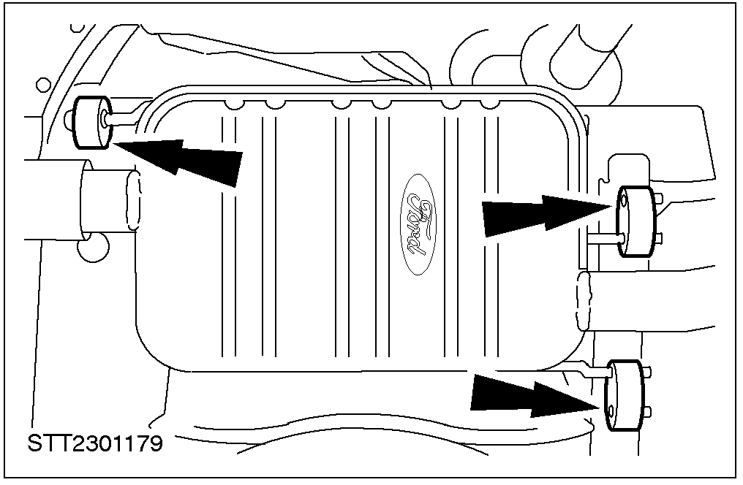

13. 拆下中部和后部的排气隔热板。

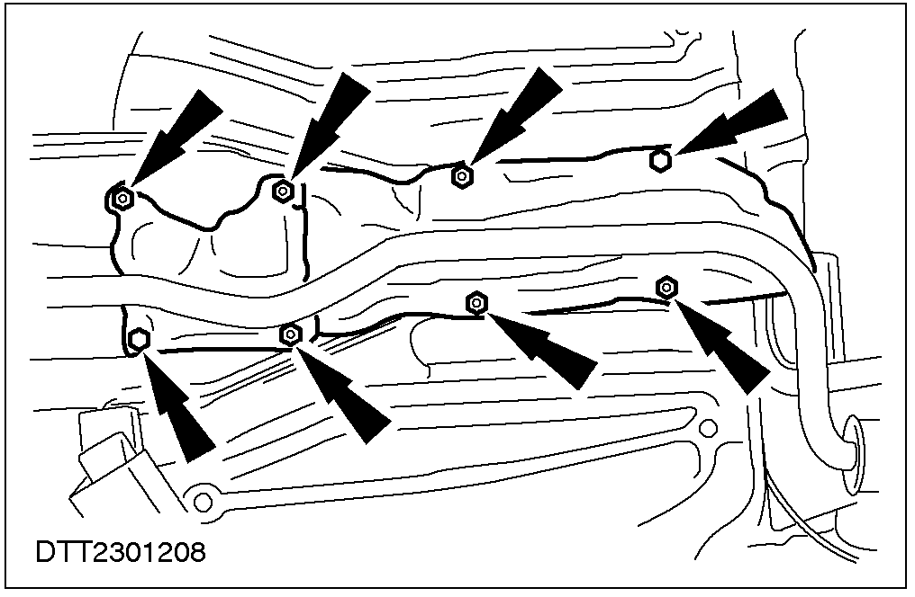

14. 将供油管路从固定夹上取下。

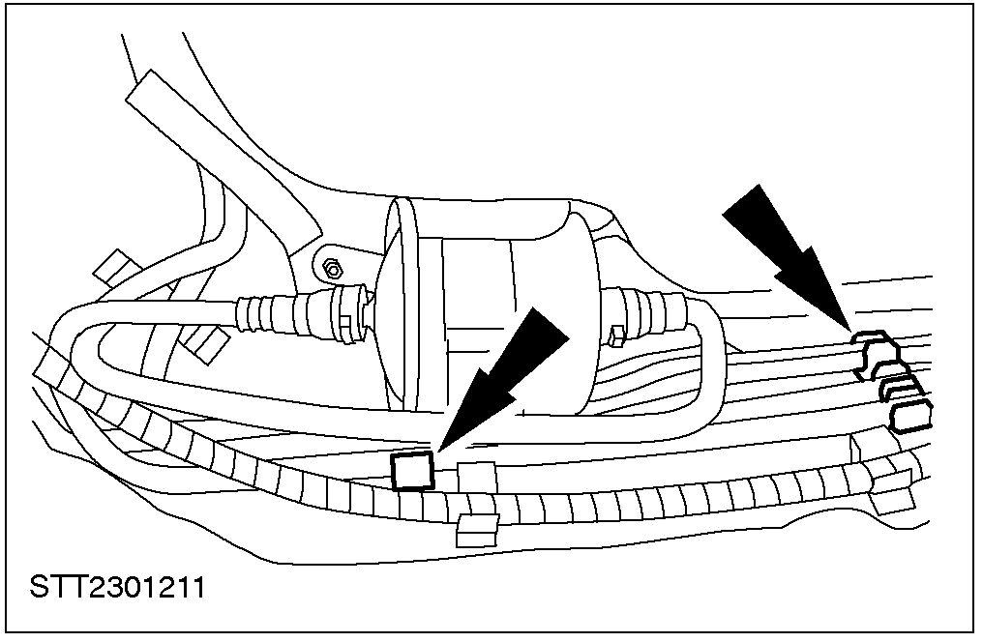

15. 从固定夹上拆下驻车制动拉索和导管。

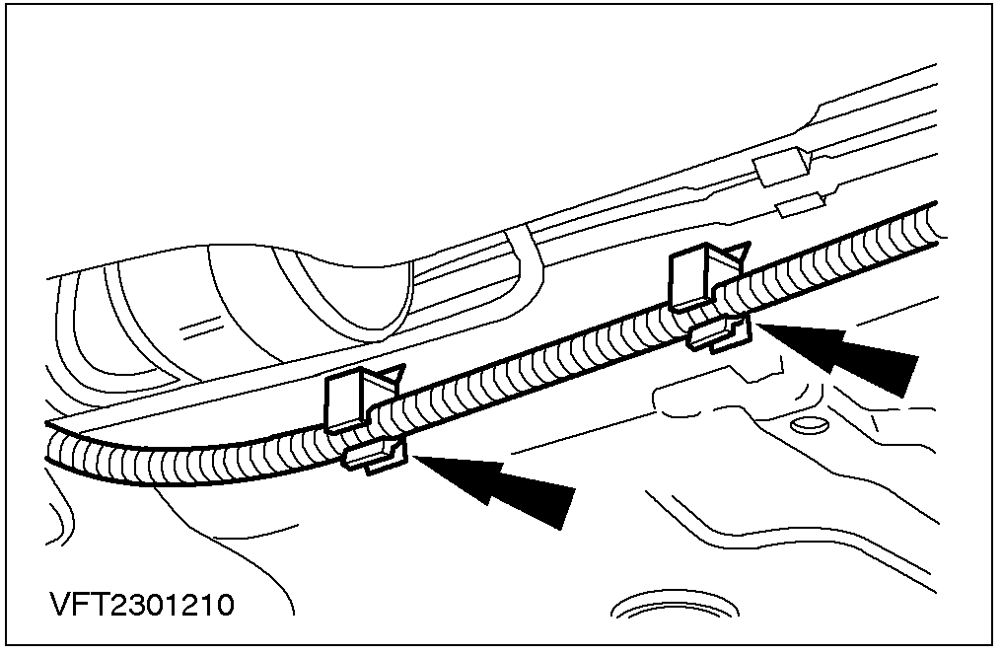

16. 从固定夹上取下燃油供油和回油管路。

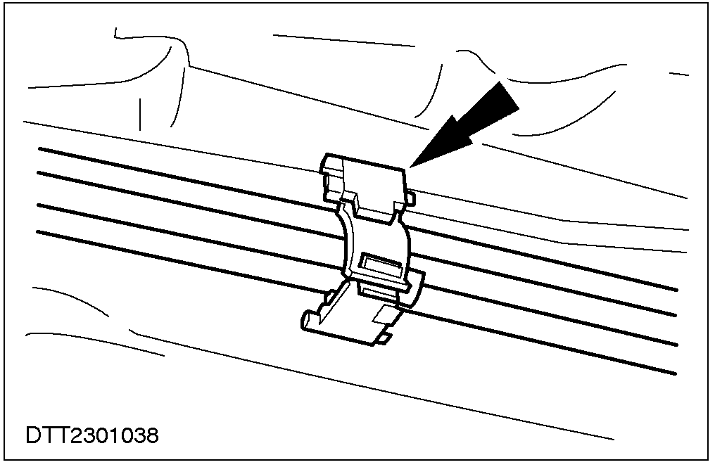

17. 注意: 进油管是白色接头或在接头处有白色标记。
将燃油供油管路从油轨进油管上拆下。相关信息参见310-00章节。

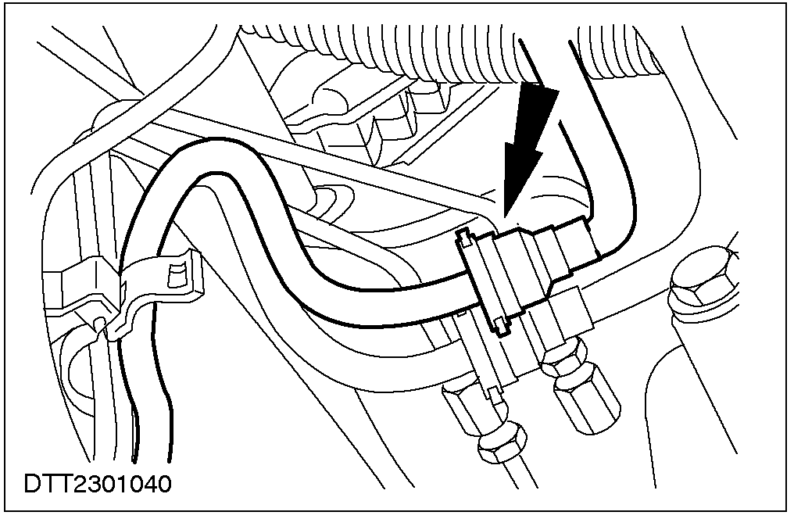

18. 将进油管从燃油滤清器上拆下。相关信息参见 310-00章节。

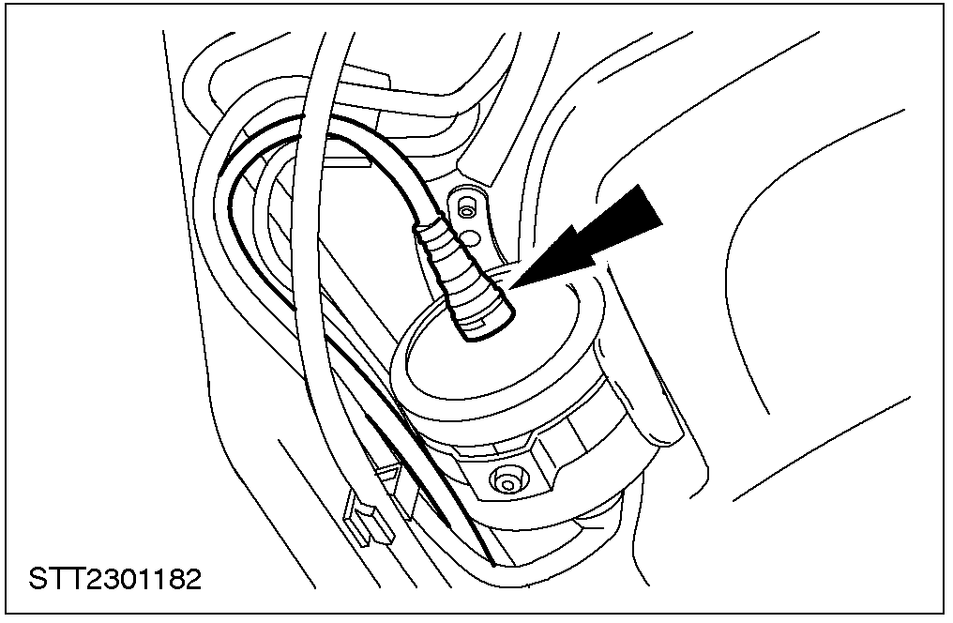

- 拆下供油管路。

安装
警告: 在进行有关燃油部件的操作时，切忌任何形式的明火。操作中产生的高易燃性混合气可能会被点燃。操作不当会引起人身伤害事故。
1. 安装过程与拆卸过程相反。

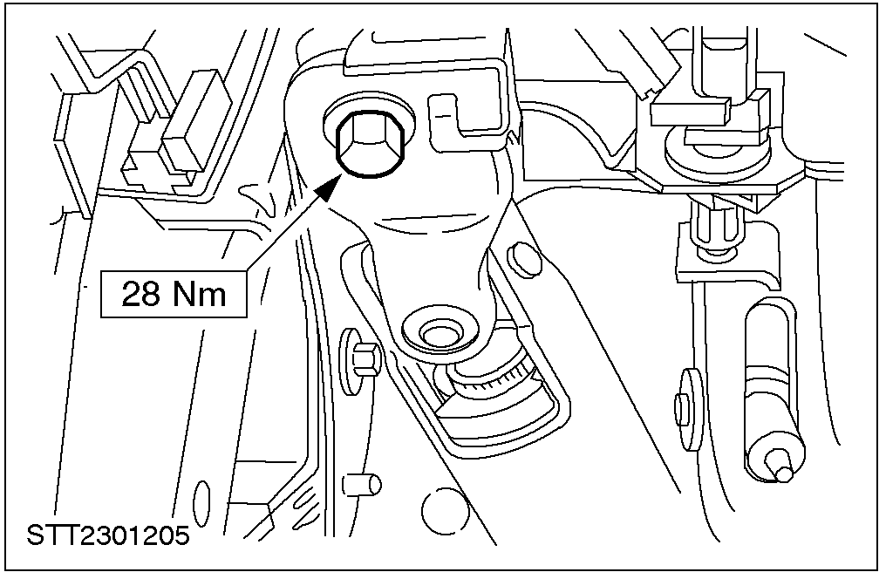

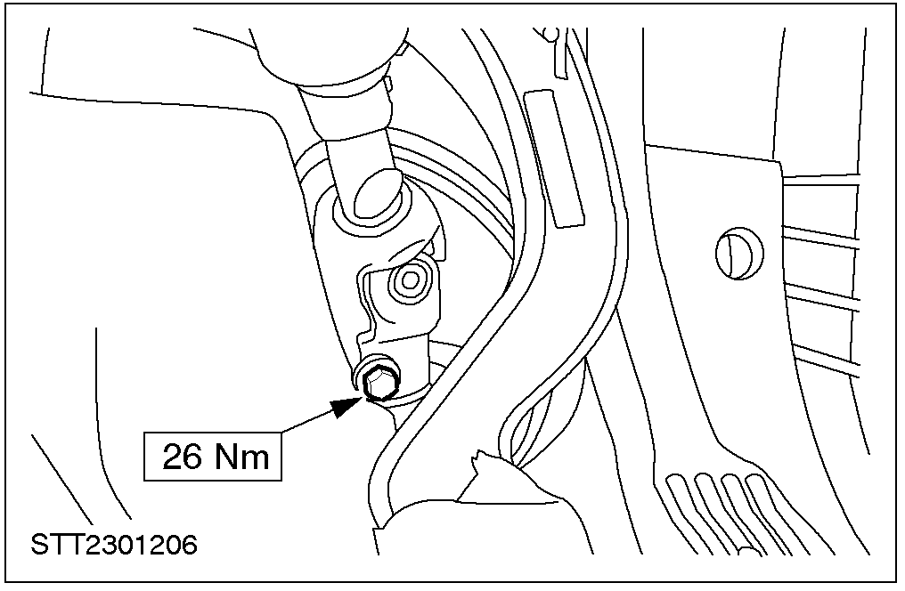

回油管路 — 1.3L Duratec 8V/1.3L Endura E/1.6L Duratec (23 594 0)

拆卸
警告: 在进行有关燃油部件的操作时，切忌任何形式的明火。操作中产生的高易燃性混合气可能会被点燃。操作不当会引起人身伤害事故。
1. 将转向传动轴上固定万向节的螺栓拆下。

2. 将转向管柱上固定万向节的螺栓松开。

3. 拆下燃油箱。相关信息参见本章节中的燃油箱部分。
4. 松动前轮螺母。
5. 举升车辆。相关信息参见100-02章节。
6. 拆下前轮。
7. 拆下三元催化器。相关信息参见309-00章节。
8. 部分降下副车架。

9. 将驻车制动拉索及导管从固定夹上拆下。

10. 将燃油供油和回油管路从固定夹上拆下。

11. 注意: 燃油回油管路接头是红色的，或者带有红色标记。
将燃油回油管路从油轨回油管路上拆下。相关信息参见310-00章节。

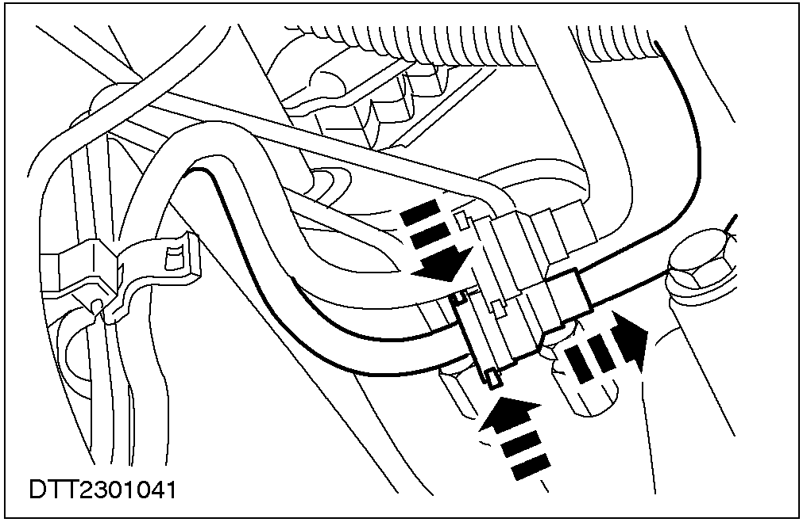

- 拆下回油管路。

安装
警告: 在进行有关燃油部件的操作时，切忌任何形式的明火。操作中产生的高易燃性混合气可能会被点燃。操作不当会引起人身伤害事故。
1. 安装过程与拆卸过程相反。

惯性燃油切断开关— 1.3L Duratec 8V/1.3L Endura E/1.6L Duratec (33 577 0)

拆卸
1. 拆下左前门密封胶条。

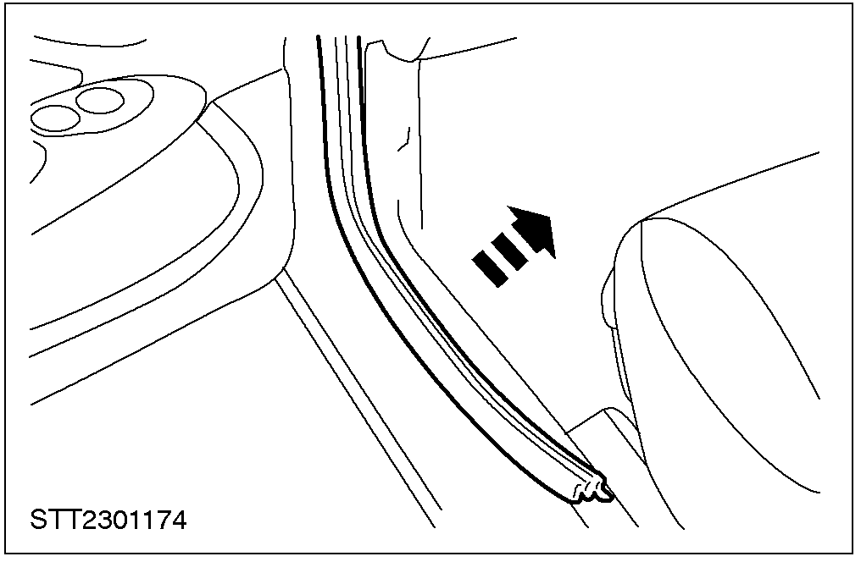

2. 拆下A柱底部内饰面板。

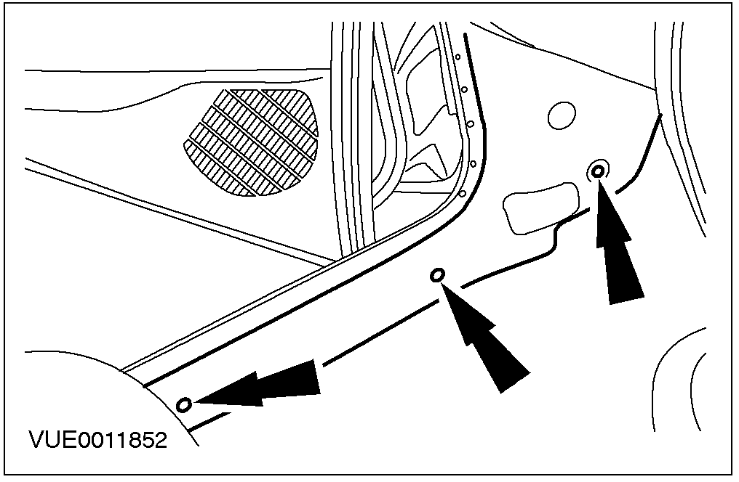

3.拆下惯性燃油切断开关。

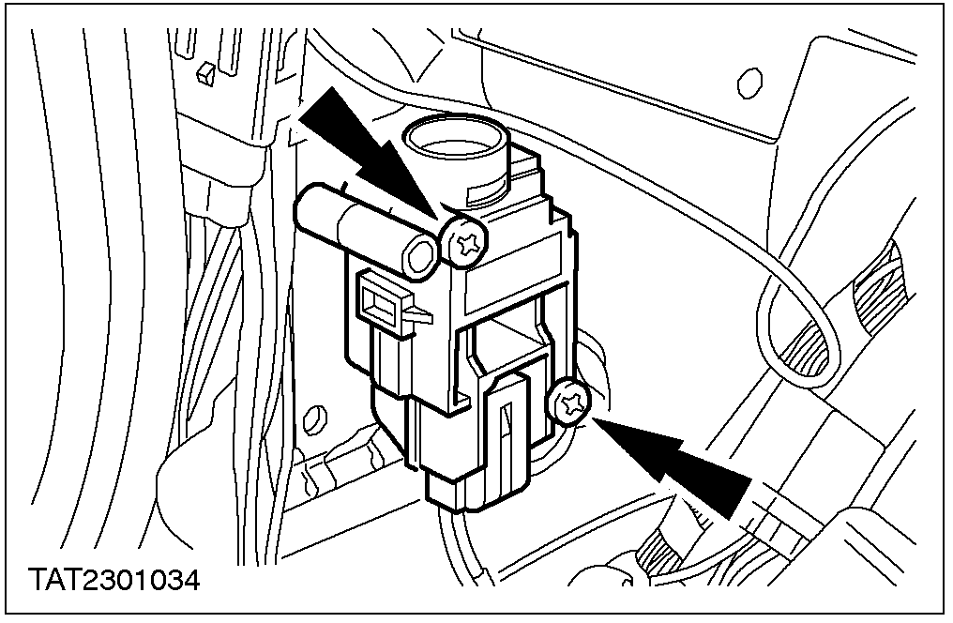

4. 拆下惯性燃油切断开关
• 拆下惯性燃油切断开关接头。

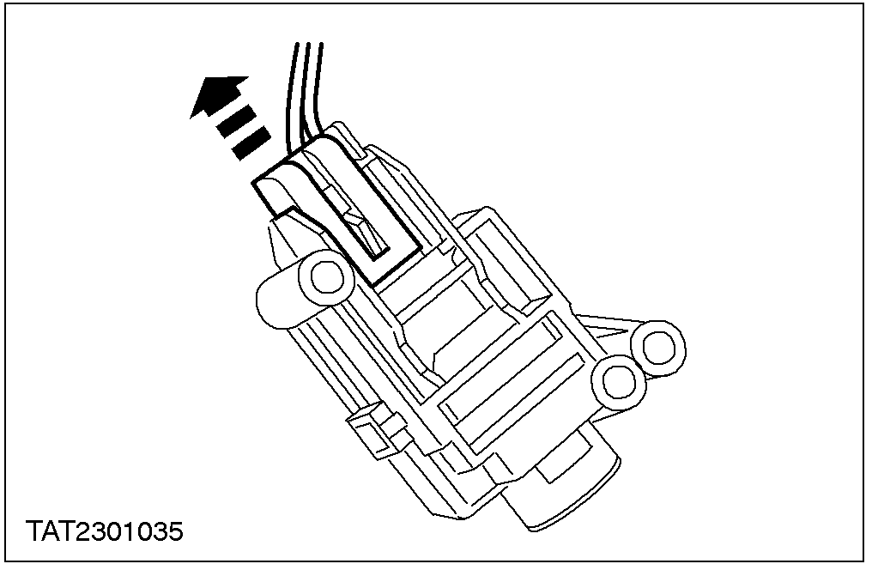

安装
1. 注意: 确认惯性燃油切断开关位于重新设置位置。
压下惯性燃油切断开关上的按钮。
安装过程与拆卸过程相反。

